
Sme školou 21. storočia, ktorá je moderná a stále sa rozvíjajúca. Škola rodinného typu, ktorá svojim žiakom poskytuje kvalitné vzdelávanie a výchovu.
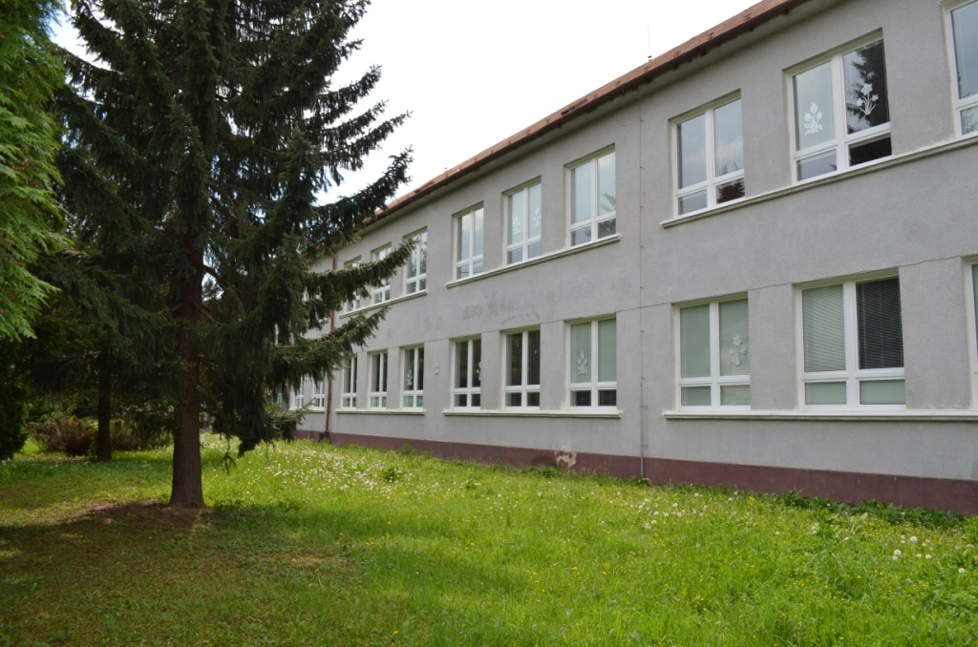
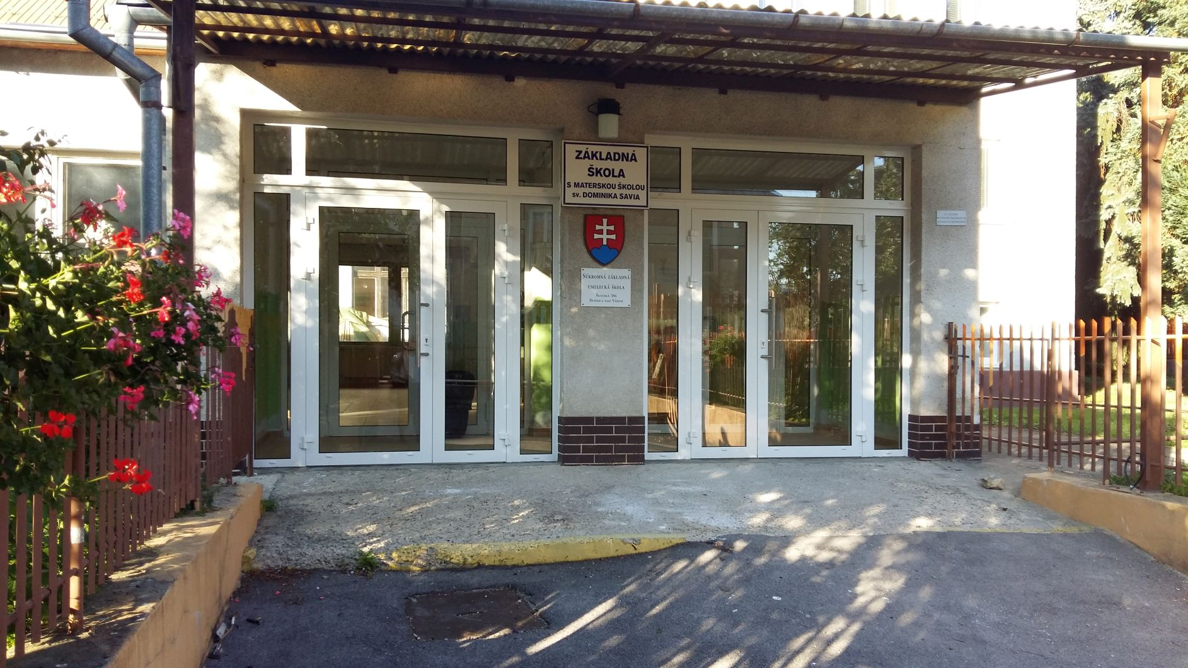

ZÁKLADNÁ ŠKOLA PONÚKA:
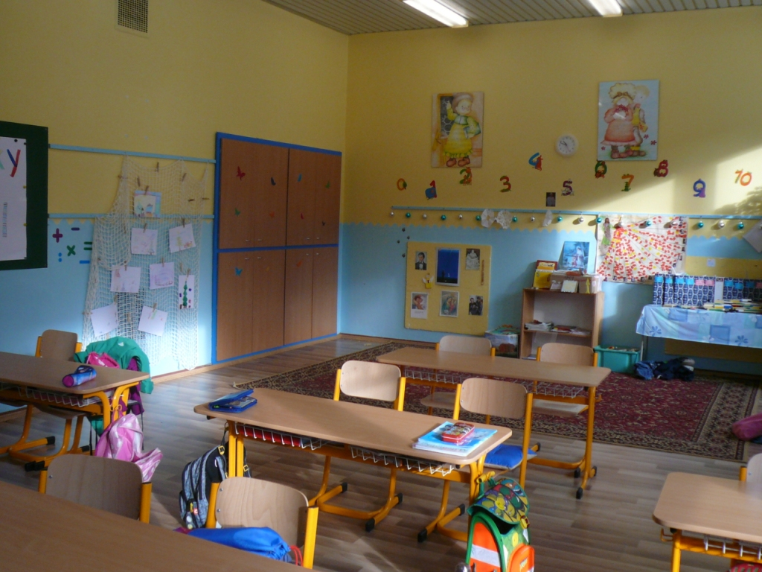
- školu rodinného typu
- individuálny prístup k žiakom
- posilnenie výučby matematiky, anglického jazyka a prírodovedných predmetov
- výučba anglického jazyka od 1. ročníka
- výučba nemeckého jazyka od 7. ročníka
- výučba informatiky od 3. ročníka
- interaktívne tabule vo všetkých triedach
- inovatívne a projektové vyučovanie s použitím modernej didaktickej techniky
- vo výučbe na 1. stupni využívame prvky vysoko efektívneho učenia a Hejného matematiky
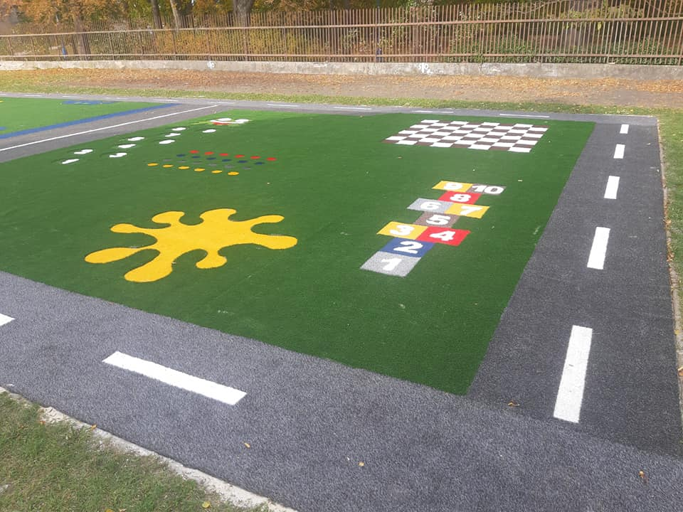
- nové interaktívne učebne biológie, chémie, techniky a informatiky
- sväté omše v školskej kaplnke
- pravidelné duchovné obnovy žiakov
- služby špeciálneho pedagóga
- bezpečnú školu – protidrogová prevencia detí
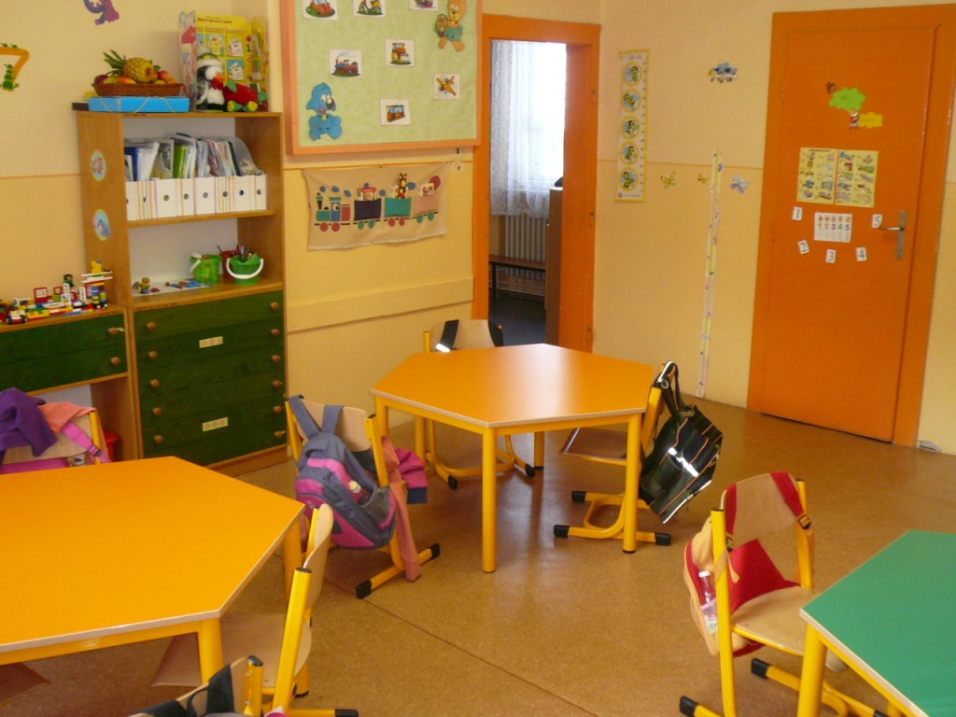
- plavecký, lyžiarsky výcvik a škola v prírode
- rôznorodú krúžkovú činnosť
- školské výlety a tematické exkurzie
- školskú knižnicu a Átrium Dobrého Pastiera
- pestrý program v školskom klube detí
- nové multifunkčné detské ihrisko

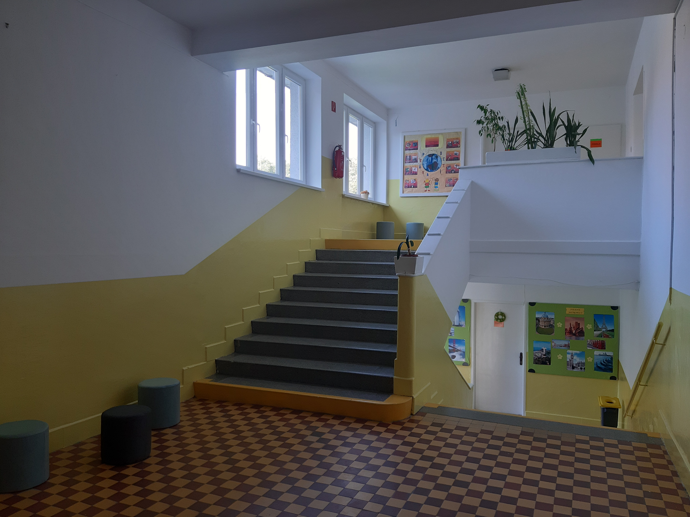
Škola prešla celkovou rekonštrukciou - plávajúce podlahy v triedach, výmena okien a hygienických zariadení, zakúpili sa do všetkých tried nové interaktívne tabule a školský nábytok. Vymaľovali sa vnútorné priestory školy a rekonštrukciou prešla aj palubovka v telocvični a hlavný vestibul. Zmodernizované boli aj učebne informatiky, biológie, chémie, fyziky, techniky a jazykové laboratórium. Tento školský rok sme vynovili školskú knižnicu a vzniklo aj Átrium Dobrého Pastiera a vybudovali sme pre deti MŠ a ZŠ nové detské multifunkčné ihrisko s umelou trávou.
Naša škola ponúka efektívne vyučovanie, trávenie voľného času a rozvíja talenty detí. Školský vzdelávací program je zameraný na výučbu cudzích jazykov, prírodovedných predmetov a matematiky. Sme školou rodinného typu, ktorá pristupuje k deťom individuálne. Kladieme dôraz na spoluprácu s kňazmi a sestrami saleziánkami, ktorí nám aktívne pomáhajú pri napĺňaní výchovno-vzdelávacích a duchovných cieľov školy.
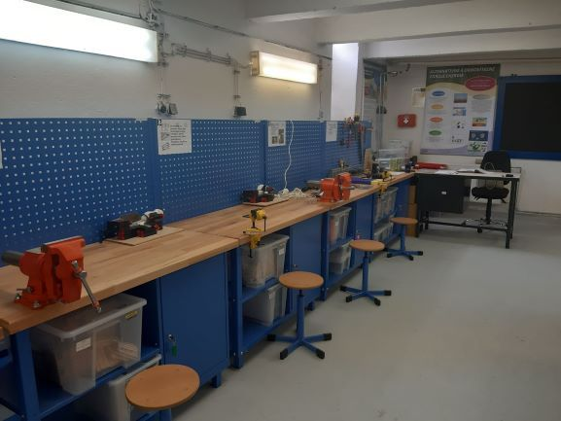
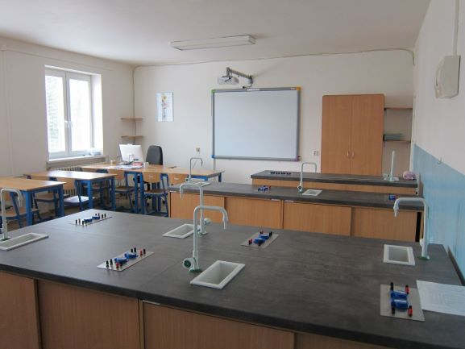
Kvalifikovaní pedagógovia vo vyučovacom procese uplatňujú inovatívne prvky vzdelávania, zážitkové metódy a využívajú modernú didaktickú techniku a špecializované učebne.
Žiakom poskytujeme bohatý výber mimoškolských aktivít. Škola sa systematicky zapája do projektov a je v nich úspešná aj na medzinárodnej úrovni.
MATERSKÁ ŠKOLA:
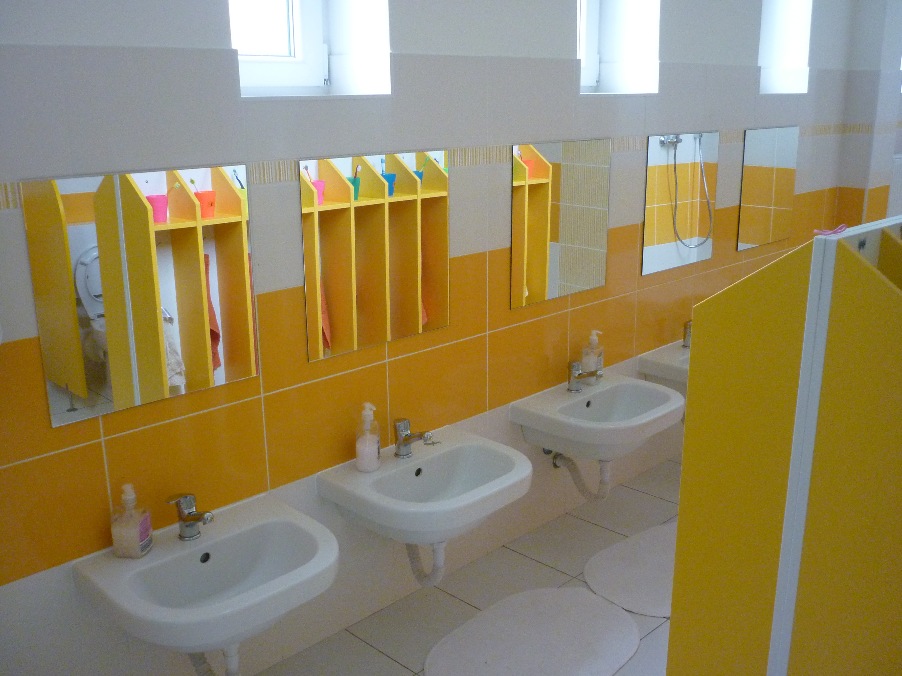
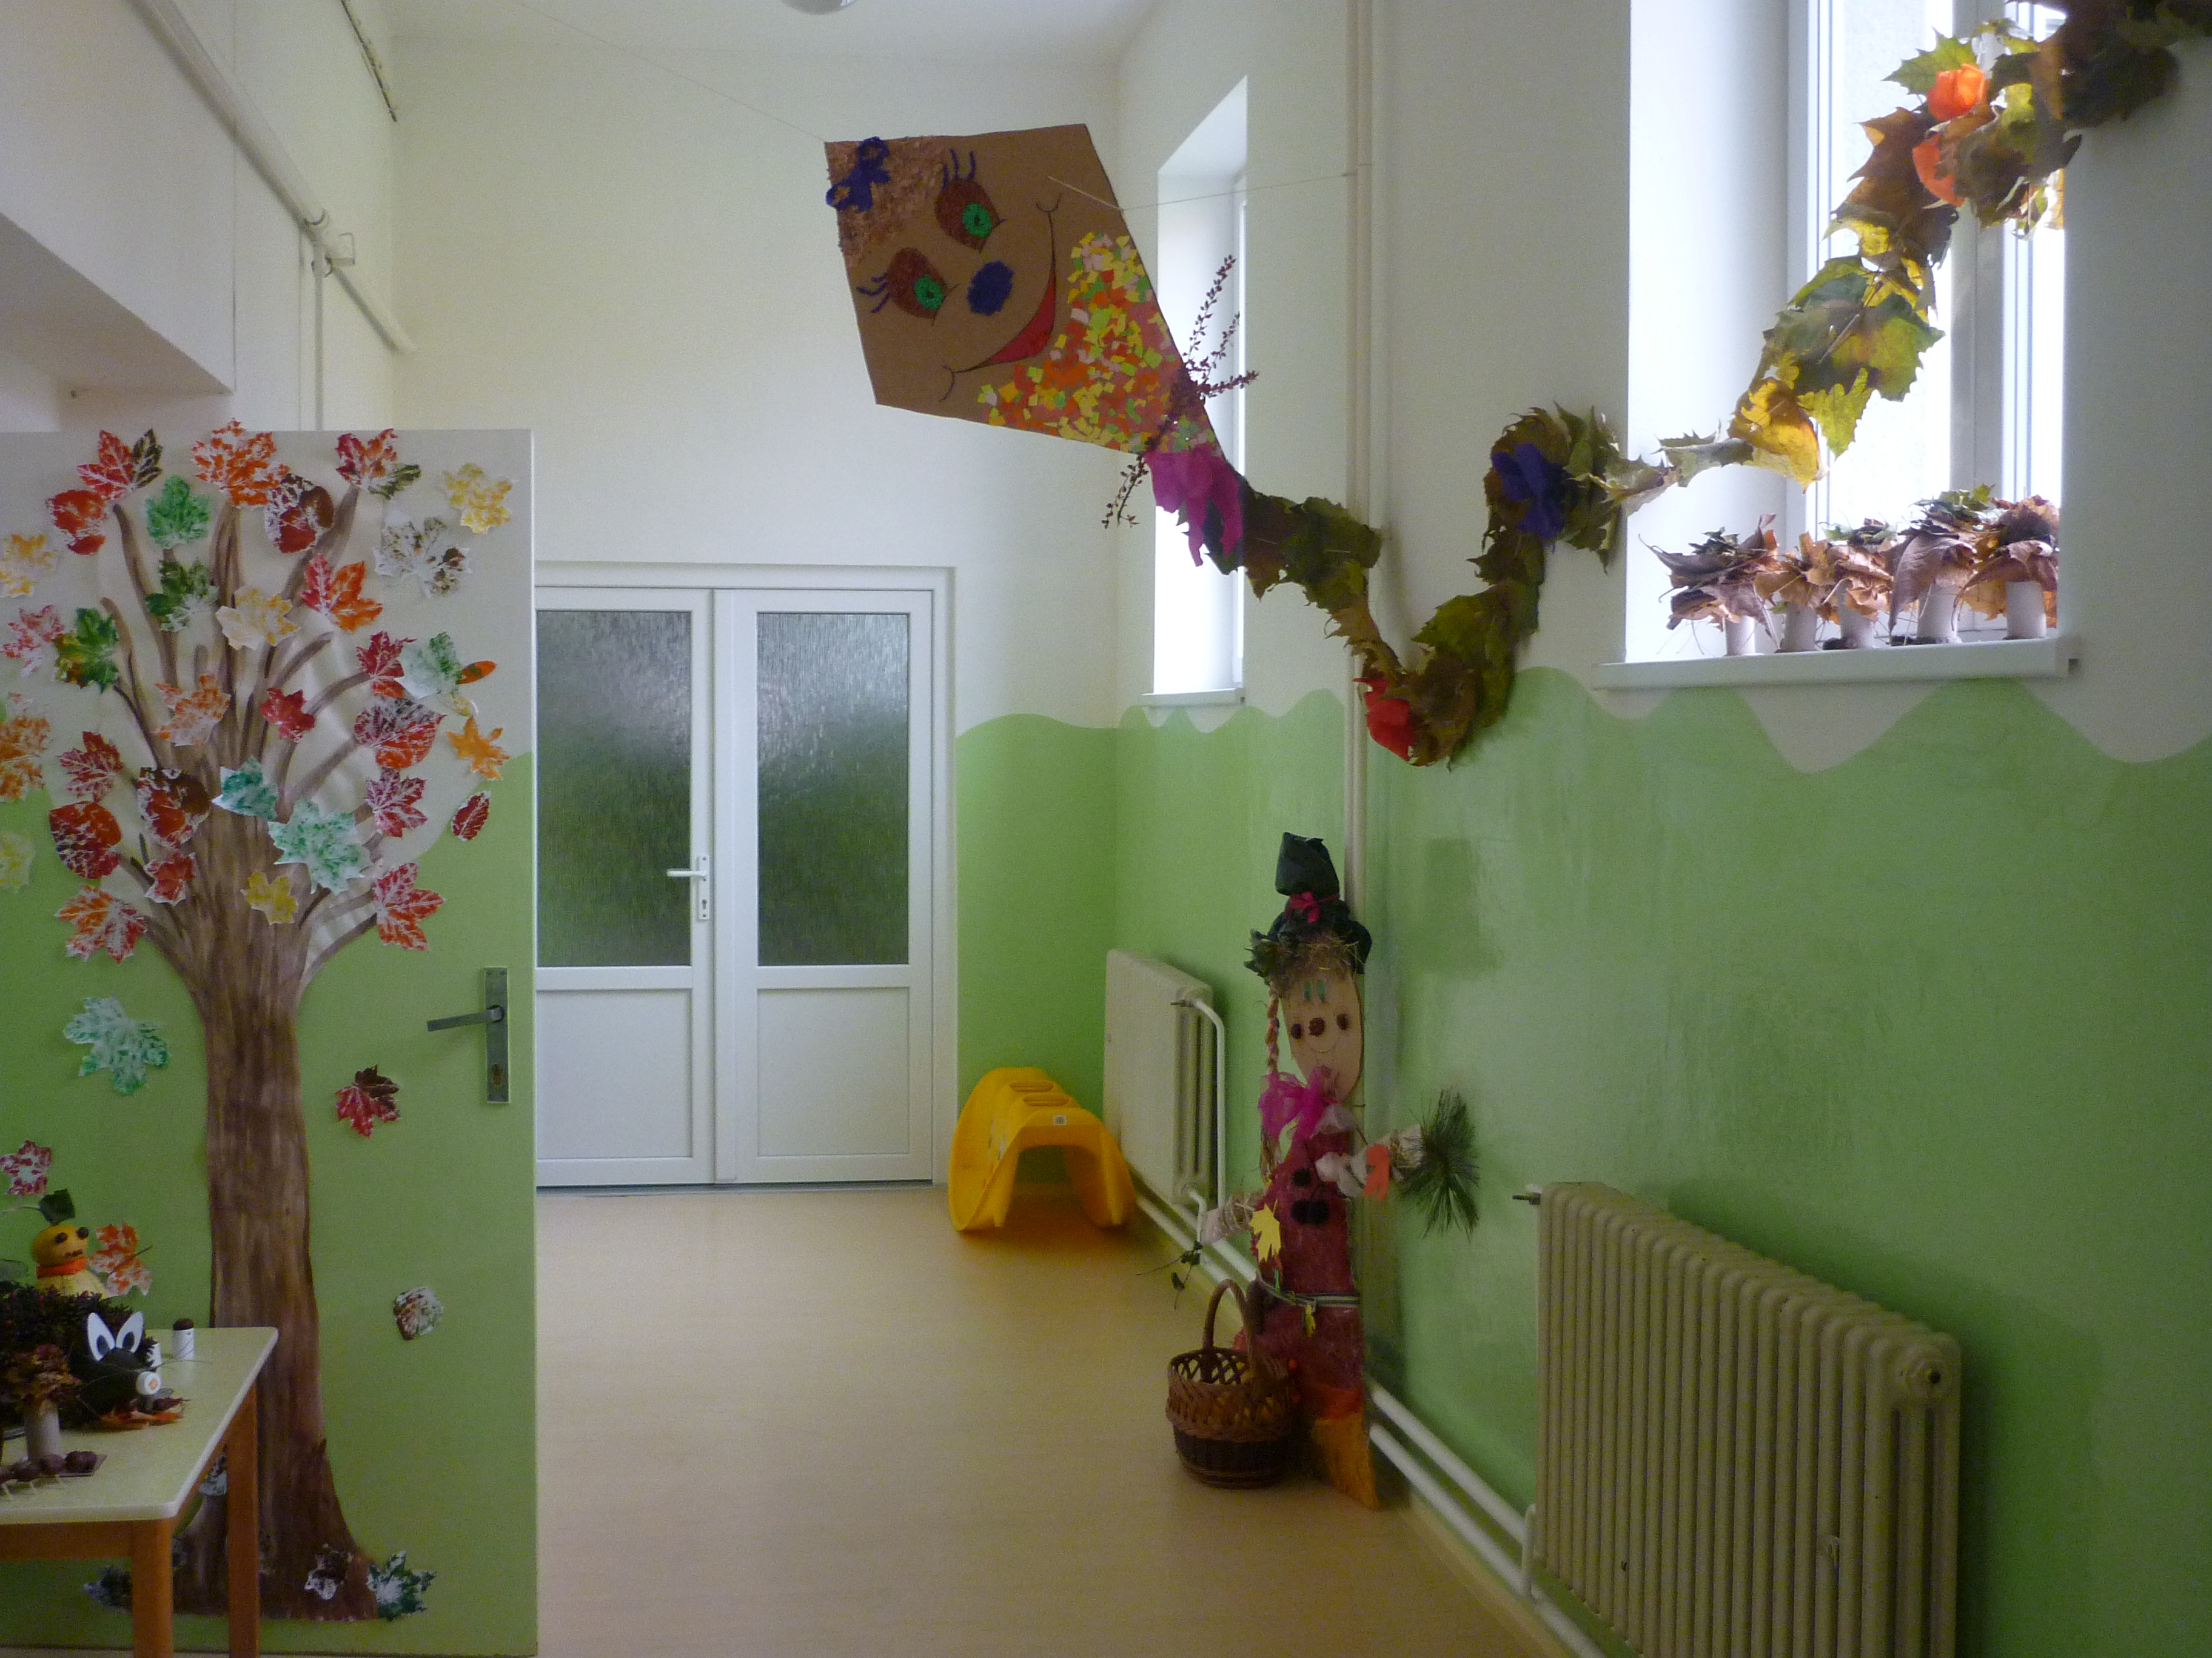
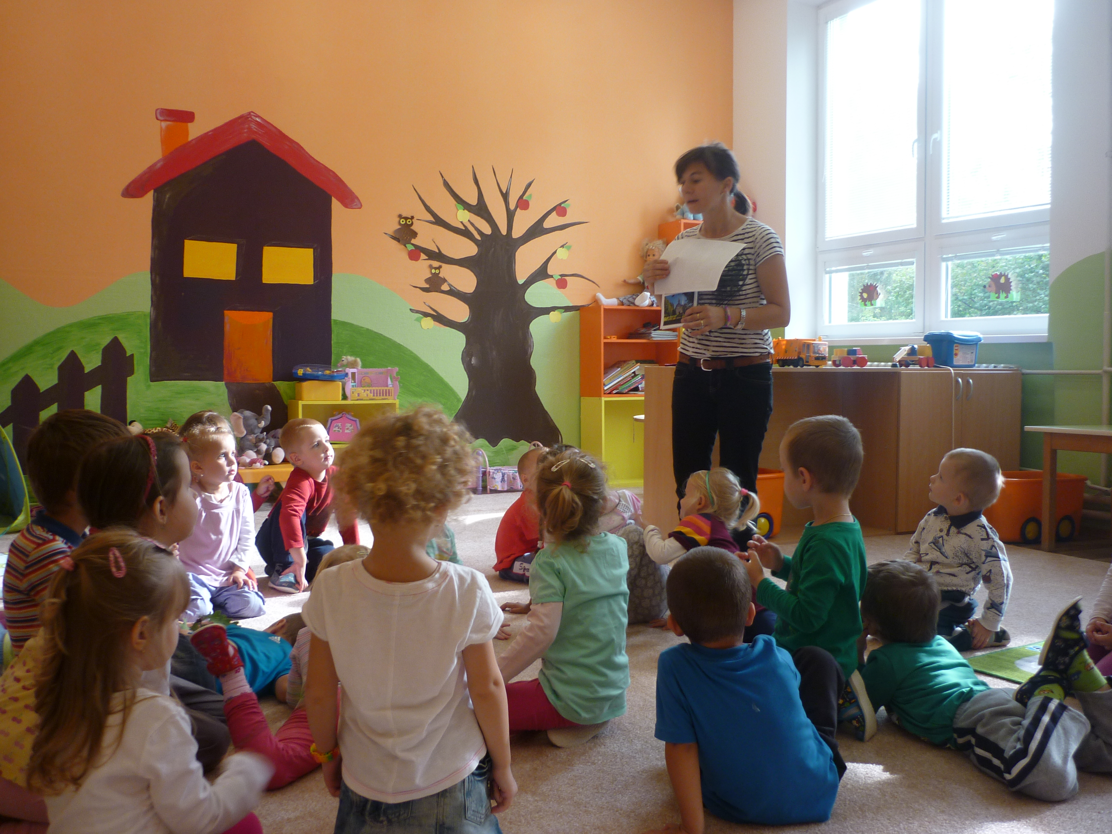
Naša materská škola je zameraná na emocionálny, sociálny, kognitívny a duchovný rozvoj dieťaťa v duchu výchovného programu školy. Usilujeme sa vytvárať pokojnú, rodinnú atmosféru, ktorá vytvára podmienky pre adekvátny rozvoj každého dieťaťa a jeho uplatnenie sa v školskom prostredí.

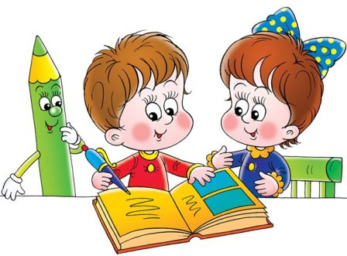
1. - 13. apríl 2022 – Elektronická prihláška

2. – 31. máj 2022 - Elektronická prihláška
Podrobnejšie informácie nájdete na stránke školy www.zsds.edupage.org

